- 爸和小翔一起玩棒球，爸爸投出時速72km的球被小翔打擊出去，球朝反方向以10m/s的速度飛行出去，若球與球棒的接觸時間為0.2秒，則擊中球時，球的加速度為多少m/s²？
(A)150 (B)50 (C)310 (D)410。
- 承上題，若球的質量為200g，請問小翔的揮棒打擊力為多少牛頓？
(A)300N (B)100N (C)30N (D)3N。

- 一輛重量為2公噸，車速為25m/s的貨車遇到紅燈欲停車，如要在4秒內完全停下來，則地面必須提供多大的摩擦力？
(A)10000牛頓 (B)12500牛頓 (C)15000牛頓 (D)17500牛頓。

- 承上題，在煞車期間車子一共前進多少距離？
(A)100m (B)80m (C)60m (D)50m。

- 有一張椅子重3kgw，小雨用5kgw的力將椅子往上搬高，則下列敘述何者正確？
(A)椅子所受的合力大小為0 (B)椅子給小雨的反作用力大小為5kgw (C)椅子以等速上升 (D)椅子給地球的反作用力大小為5kgw。

- 一物體重500gw，將其投入湖中，它以等速度下沉，試問此時物體所受的浮力與阻力共多少牛頓？
(A)0 (B)0.5N (C)500N (D)4.9N

- 胖虎體重為60kgw，小夫體重為30kgw，兩人在無摩擦的冰面上互推，胖虎與小夫兩人所受到的推力比為何？
(A)1：1 (B)1：2 (C)2：1 (D)1：3

- 承上題，胖虎與小夫兩人後退的加速度比為何？
(A)1：1 (B)1：2 (C)2：1 (D)1：3

- 大雄與多拉A夢到比薩斜塔塔頂，將質量1：3的鐵球由同高度自由釋放，下列敘述何者正確？(不計任何空氣阻力)
(A)較重的鐵球較快著地 (B)兩者落下的加速度比為1：3
(C)兩者所受到的重力比為1：3 (D)兩者皆做等速度運動。

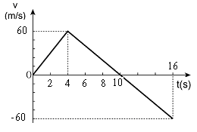
【題組】Mark自製了一個質量為50公斤的小型火箭，當火箭升空時，其速度(v)與時間(t)的關係圖如下，請回答下列問題：
- 若向上的速度為正，何時火箭燃料用盡？
(A)第2秒 (B)第4秒 (C)第10秒 (D)第16秒。

- 燃料需提供多少力以利火箭升空？(g＝10m/s²)
(A)500N (B)750N (C)1000N (D)1250N。

- 火箭最高可以爬升到離地多少公尺？
(A)100m (B)200m (C)300m (D)480m。

- 第16秒時火箭離地多少公尺？
(A)120m (B)240m (C)300m (D)480m。

- 跳遠選手比賽跳遠的沙坑中鋪滿沙的主要原因是什麼？
(A)增加地面的反作用力 (B)能跳得更遠
(C)減少選手著地時的衝擊力 (D)減少重力。

- 下列敘述的例子中，何者與慣性無關？
(A)賽車手在賽道上急速地右轉，身體左傾 (B)投手將球以水平方向投出，球離開手後仍會往前飛 (C)掛在架上的棉被，以棍子拍打出灰塵 (D)猜硬幣正反面時，上拋一枚硬幣，再讓它落在手掌上。

- 下列何種現象可用牛頓第二運動定律解釋？
(A)快速跑達終點時，無法立刻停下 (B)搭公車時，緊急煞車時，人會往前傾
(C)自由落體的速度越來越快 (D)抖動衣服可除去衣服上的灰塵。

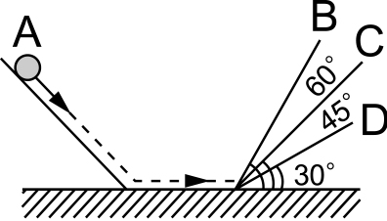
- 如圖，小球由左邊斜面上的A點自由滑下，經水平面然後爬上斜角分別為60°、45°、30°的B、C、D三斜面(斜面無限伸)，假設接觸面都完全光滑，則小球在B、C、D三斜面上爬行的距離如何？
(A)以斜面B最遠 (B)以斜面C最遠 (C)以斜面D最遠 (D)三者相等。

